Kijkwijzer
Hoe doe ik een virtuele boring?
Stap 1 | Surf naar https://virtueleboring.dov.vlaanderen.be/virtueleboring/
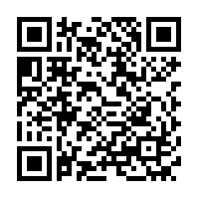
Of scan de QR-code met jouw smartphone:

Als je de website van de virtuele boring hebt geopend in je browser, kom je standaard uit op een kaartweergave van het technologiepark in Zwijnaarde.
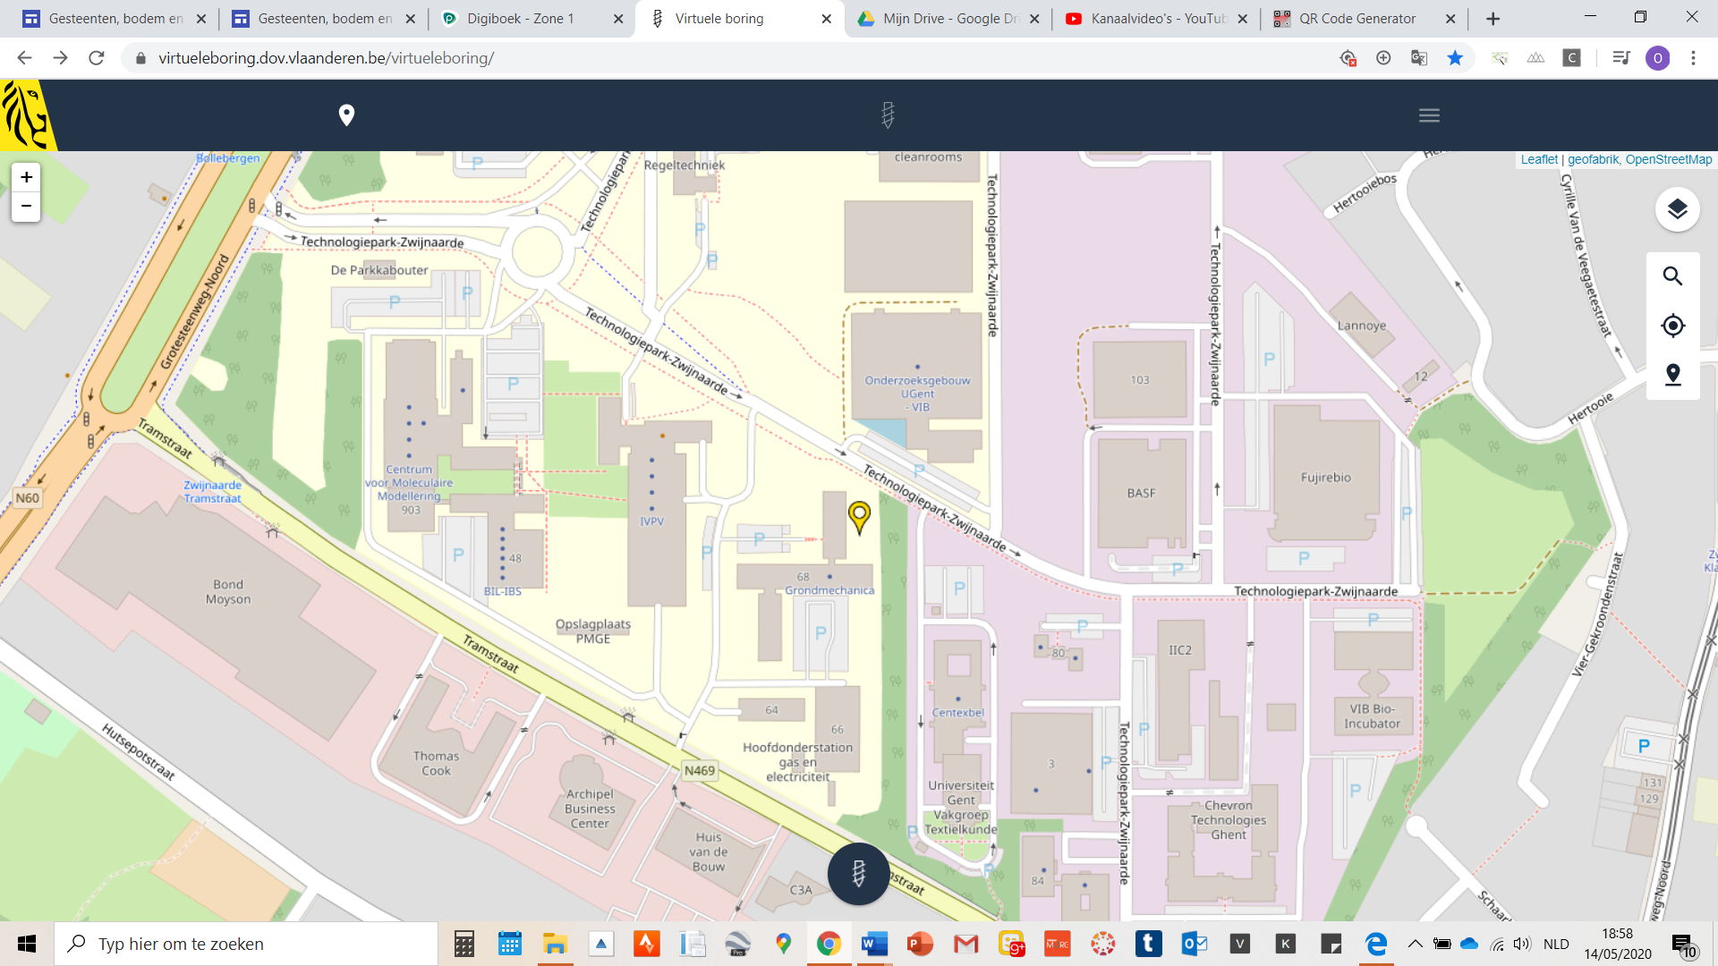
Stap 2 | Zoek jouw woonplaats.
Je klikt op het vergrootglas in de rechterbovenhoek van jouw scherm.
Als je op het vergrootglas hebt geklikt, verschijnt er een zoekbalk in de rechterbenedenhoek van jouw scherm.
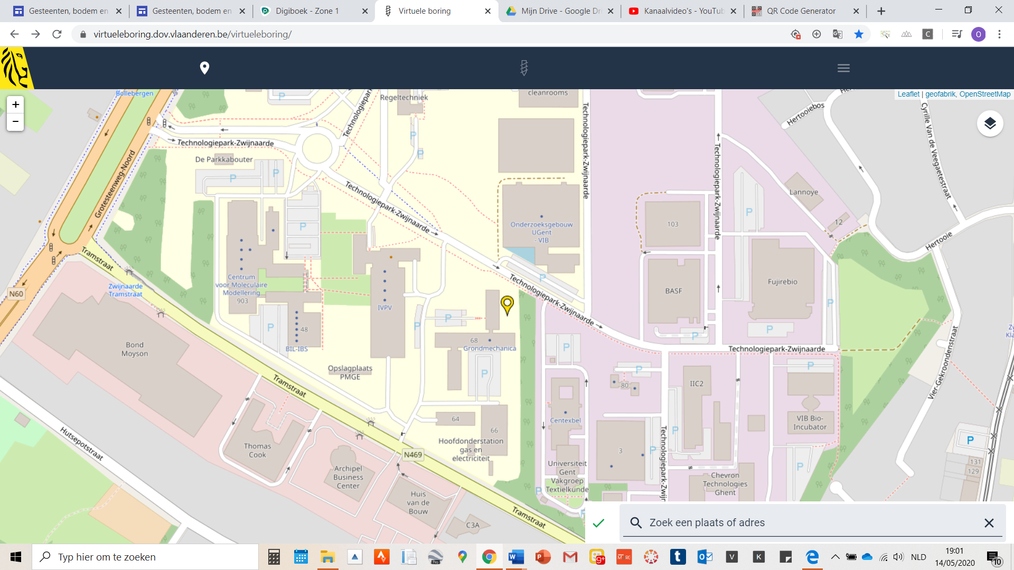
Je typt je woonplaats in de zoekbalk rechts onderaan jouw scherm.
Als je jouw woonplaats hebt ingegeven, krijg je een gedetailleerde kaartweergave van jouw eigen leefruimte. In dit voorbeeld werd het adres Lepelstraat 2 Vorselaar gebruikt.
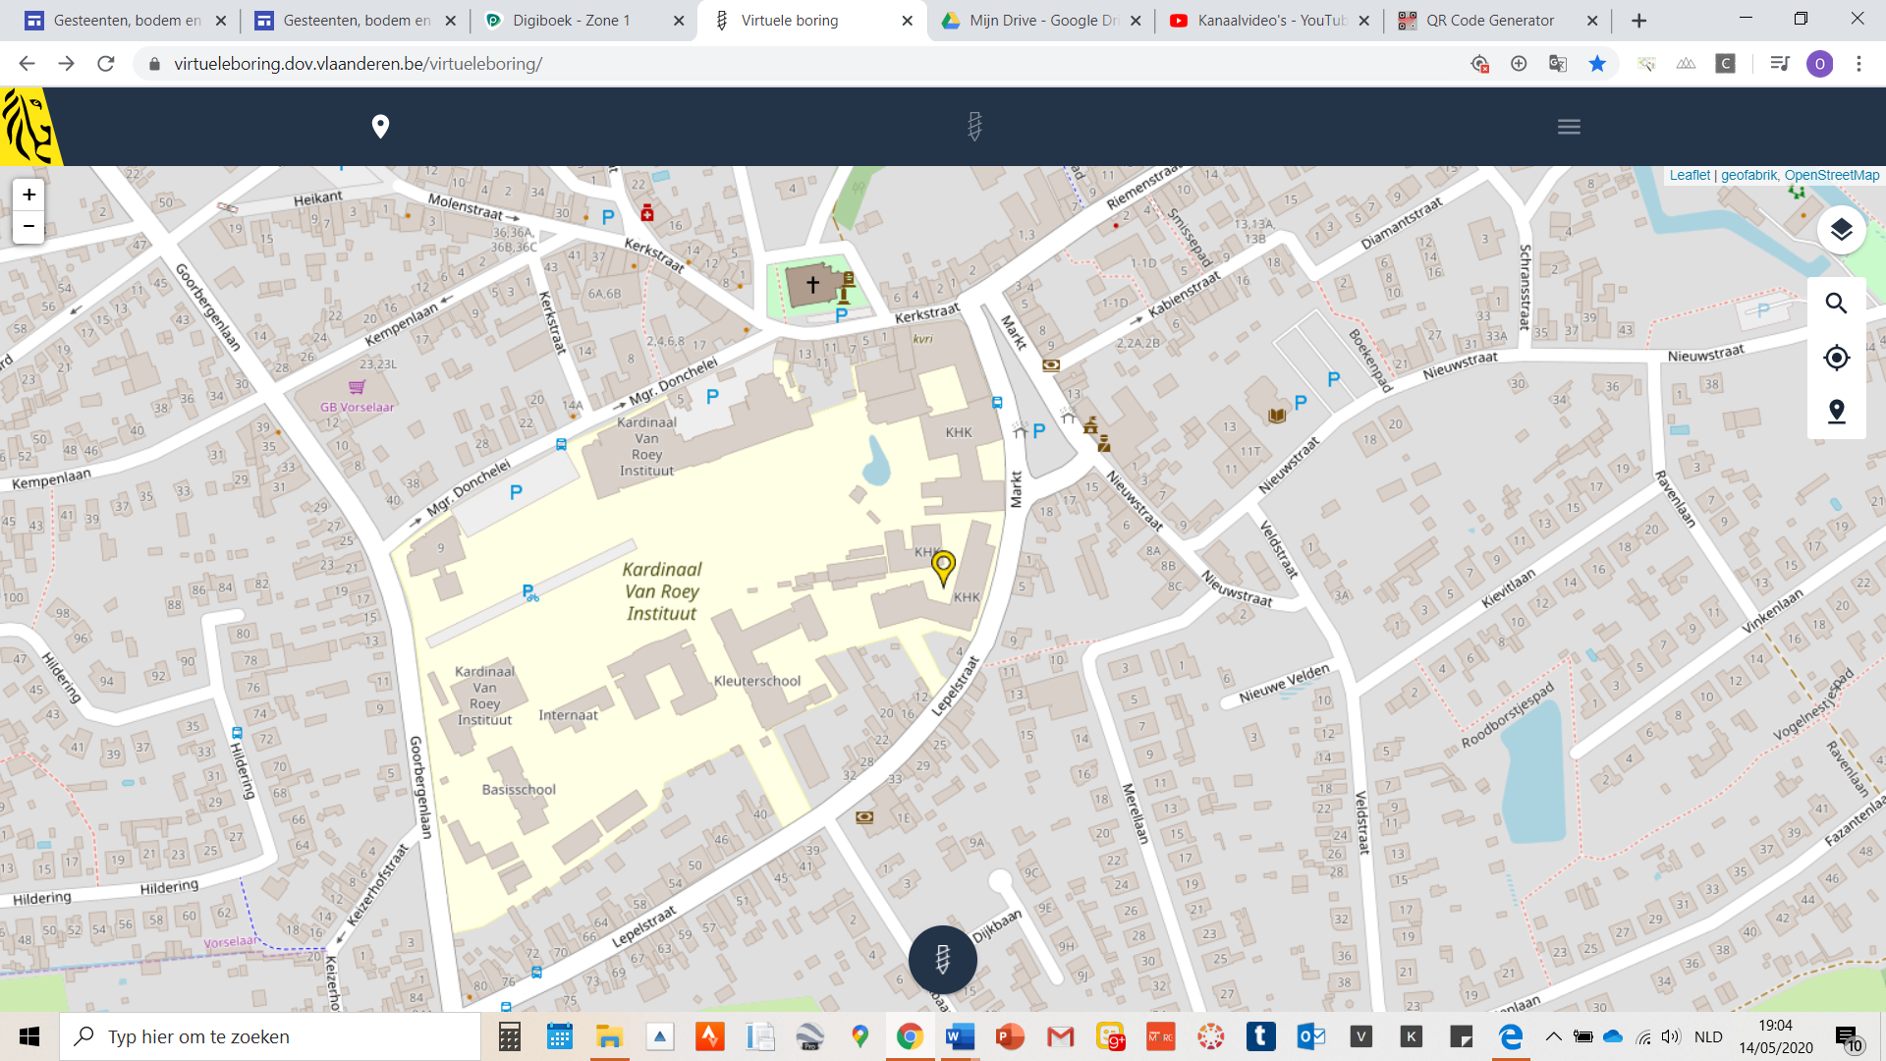
Stap 3 | Voer de virtuele bodemboring uit.
Het gele locatiepictogram geeft aan waar je jouw virtuele boring zal uitvoeren. Je klikt op het boorpictogram centraal onderaan jouw scherm om de virtuele boring uit te voeren.

Als je de virtuele boring hebt uitgevoerd, krijg je een scherm met heel wat geologische informatie te zien. Bovenaan jouw scherm zie je ook verschillende tabbladen: geo, tijd, hydro en bodem.
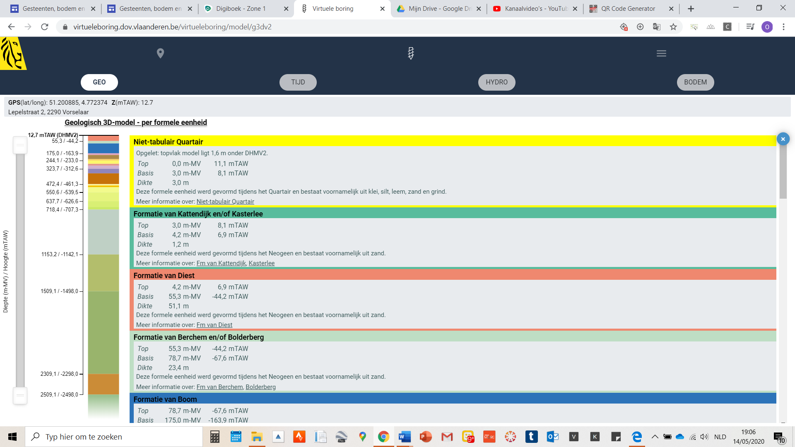
Stap 4 | Analyseer de gegevens.
Om meer te weten te komen over de bodem van jouw woonplaats, klik je op het tabblad bodem.
Als je op het tabblad bodem hebt geklikt, bekom je een scherm met heel wat bodeminformatie over jouw locatie.
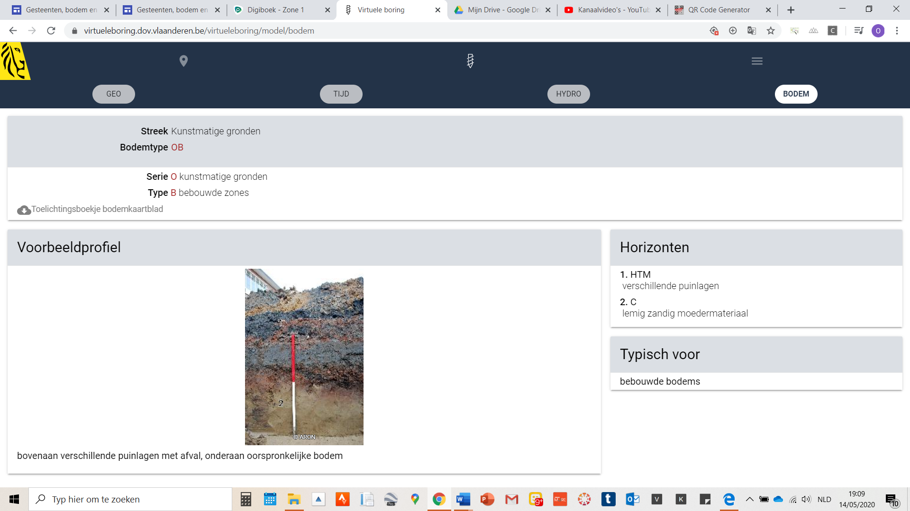
Je vindt op jouw scherm: de kenmerken van de bodem (1), een bodemprofiel van een soortgelijke bodem als dat je op jouw locatie zou kunnen terugvinden (2), informatie over de verschillende lagen van het oppervlaktegesteente (3) en voor welke bodemgroep jouw bodem typisch is (4).
2
4
3
1

